# Circuits électriques (3h)

## Résistances dans un circuit

### Analogie entre le courant d’eau et le courant électrique pour une résistance

Un circuit électrique est une boucle pouvant contenir plusieurs éléments dans lesquels circule le courant électrique. Cette boucle peut être ramifiée en plusieurs sous-boucles. Pour comprendre les concepts de tension, de courant, de résistance et de conductance, nous allons utiliser une analogie entre le courant d’eau et le courant électrique dans un circuit.

Considérons une pompe telle que présentée à la Figure 1 qui élève l’eau à une hauteur $H$ vers un réservoir A duquel l’eau redescend vers un réservoir B en passant par un tuyau de diamètre $D$. La pompe tire alors l’eau du bassin B et la pompe à nouveau à une hauteur $H$ dans le bassin A. Le circuit est fermé, le point de départ coïncide avec le point d’arrivé. La pompe donne de l’énergie potentielle gravitationnelle aux gouttes d’eau, tout comme la pile donne de l’énergie potentielle électrique aux charges. La différence de hauteur ($H$) entre le point A et le point B détermine la grandeur de l’énergie potentielle ($mgH$) des gouttes d’eau (de quelle hauteur l’eau tombe). Elle est analogue à la différence de potentielle ou tension entre le pôle positif et le pôle négatif de la pile ou source de tension. C’est ce qui détermine à quelle vitesse iront les charges (courant).

Le courant est la quantité de gouttes d’eau (litres) qui passent en un point par seconde : le débit. Il est analogue au courant électrique, soit la quantité d’électrons (mesuré en Coulomb) qui passent en un point par seconde : l’ampérage. Le diamètre peut être associé à la résistance d’un composant de circuit électrique. Plus le tuyau est gros, plus il laisse passer de courant, plus le fil est gros, plus il laisse passer le courant électrique. Plus le fil est petit, plus il oppose de résistance au courant. Des fils du même matériel, lorsqu’ils sont plus gros, peuvent transporter plus de courant. La résistance ($R$) est la capacité de ralentir le courant, et elle se mesure en ohms ($Ω$).

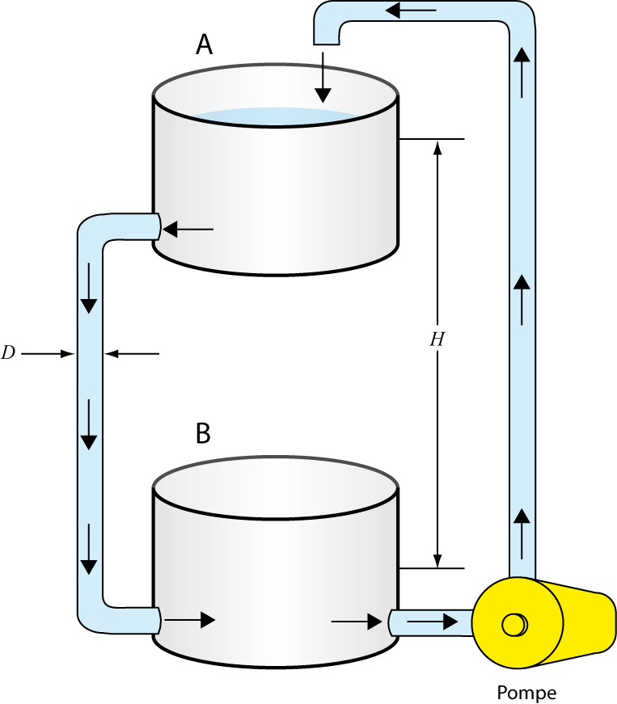  
Figure 1 – Analogie entre le courant d’eau et le courant électrique pour une résistance

### Convention du courant

Dans les fils électriques, ce sont les électrons chargés négativement qui se déplacent. Mais dans les batteries, les ions positifs peuvent aussi contribuer au courant. Ils voyagent dans le sens opposé des électrons. Historiquement, la direction du courant est celle des charges positives vers le pôle négatif. C’est la direction conventionnelle du courant.

### La loi d’Ohm

La loi d’Ohm décrit la relation entre le potentiel électrique, le courant et la résistance. Durant cette expérience, vous allez examiner comment la tension et la résistance affectent le courant circulant dans un circuit. La loi d’Ohm stipule que la différence de potentiel, $∆V$, aux bornes d’un élément est directement proportionnelle au courant, $I$, le traversant:

|  |  |  |
| --- | --- | --- |
|  | $$∆V=RI ,$$ |  |

où $R$ est la résistance de l’élément en question. La loi d’Ohm implique qu’un graphique de la différence de potentiel en fonction du courant peut être utilisé pour déterminer la valeur d’une résistance (donnée par la pente). La valeur d’une résistance commerciale peut être obtenue à partir d’un code de couleur imprimée sur la résistance (voir le *Tutoriel – Utilisation d’un multimètre*) ou mesurée à l’aide d’un ohmmètre. Pour les combinaisons de résistances, il existe des façons de calculer la résistance effective que vous allez tenter déterminer durant cette expériences.

### Les lois de Kirchhoff

On peut analyser un circuit simple en utilisant la loi d’Ohm et les règles pour les résistances en série et en parallèle. Pour les circuits plus complexes nous utilisons les lois de Kirchhoff. Ces règles nous permettent de composer un ensemble d’équations qui peuvent être manipulées algébriquement et être résolues pour trouver une valeur inconnue (habituellement le courant dans le circuit).

***La loi des noeuds (Conservation de la charge):***

*La somme des courants pénétrant dans un noeud doit être égale à la somme des courants qui en sortent. (Un noeud est un point quelconque du circuit où le courant peut se diviser ou se joindre).* *Cette première loi est un énoncé de la conservation de la charge. Tout courant qui entre en un point du circuit doit également en sortir car la charge ne peut s’accumuler ou disparaitre en un endroit.*

***La loi des mailles (Conservation de l’énergie):***

*La somme des variations de potentiel (différences de voltage) aux bornes des éléments d’une maille fermée doit être égale à zéro.*

La première étape dans l’application des lois de Kirchhoff est de choisir la direction de tous les courants dans le circuit. Dans l’exemple illustré à la Figure 2, on peut être certain des directions du flot. Dans les circuits plus complexes on doit deviner les directions et si le résultat final donne un résultat négatif, la grandeur du courant sera juste, mais on devra changer la direction du courant. Si nous appliquons la loi des nœuds au circuit illustré comme exemple, nous trouvons au point « *c »*:

|  |  |  |
| --- | --- | --- |
|  | $I_{1}=I_{2}+I_{3}$. |  |

On sait qu’au point « *d* » les deux courant se rejoignent et devraient être égaux à $I_{1}$. Appliquer la loi des nœuds au point « *d* » nous donnerait la même équation, donc pas d’information supplémentaire. Pour continuer on aura besoin de la loi des mailles. La deuxième loi est équivalente à la loi de la conservation de l’énergie. Toute charge qui fait le tour d’une maille fermée d’un circuit retournera à son point de départ avec la même énergie potentielle qu’au départ. Elle doit gagner autant d’énergie qu’elle en perd.

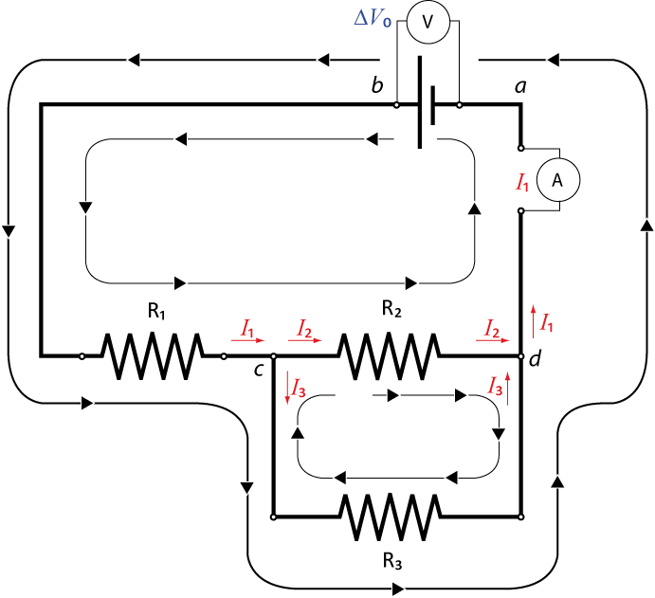

Figure 2 – Courants dans un circuit mixte pour l’analyse des lois de Kirchhoff

Une charge peut perdre de l’énergie en parcourant une résistance selon $∆V= -IR$ ou l’accroître en traversant une source de tension comme une batterie du négatif (–) au positif (+). Toutefois, quand la charge revient au point de départ sur la maille son énergie est la même qu’à l’origine.

Dans le circuit illustré à la Figure 2, il y a trois mailles qui peuvent être utilisées pour écrire les équations de la conservation de l’énergie. Nous avons trois inconnus à trouver ($I_{1}$, $I_{2}$, $I_{3}$) et nous avons déjà une équation indépendante (de la loi des nœuds, $I_{1}=I_{2}+I_{3}$). Nous avons besoin de deux autres mailles pour avoir deux autres équations. (On peut résoudre algébriquement trois équations indépendantes pour trouver trois inconnues). On utilisera les deux mailles indiquées sur la Figure 2.

Pour la plus grande maille on partira du point « *a* » au potentiel zéro et on passera par la source de tension du négatif (–) au positif (+) ce qui élèvera le voltage de ${∆V}_{0}$. La chute de voltage dans la première résistance qui dépend de $I_{1}$ est donnée par $∆V = -R_{1}I_{1}$. Au passage dans la seconde résistance de cette maille, la chute de voltage est donnée par $∆V = -R_{2}I_{2}$ avant de retourner au point « *a* ». La deuxième équation est donc donnée par :

|  |  |  |
| --- | --- | --- |
|  | $${∆V}_{0}-R_{1}I_{1}-R_{2}I_{2}=0.$$ |  |

La deuxième maille (la plus petite) n’a pas de source de tension. Si on examine le comportement d’une charge test qui parcoure cette maille, son potentiel chutera quand elle passera par une résistance dans la direction du courant ou augmentera si elle va à contre-courant (comme monter ou descendre une chute). Ainsi si on prend « *c* » comme point de départ et qu’on va dans le sens du courant par la résistance $R_{2}$ (chute de voltage) et à contre-courant dans la résistance $R_{3}$ (augmentation du voltage) avant de retourner au point « *c* »,  ceci donne l’équation suivante :

|  |  |  |
| --- | --- | --- |
|  | $$-R_{2}I_{2}+R_{3}I_{3}=0.$$ |  |

Nous avons maintenant trois équations (éqs. 2, 3, and 4) et trois inconnus ($I_{1}$, $I_{2}$, $I_{3}$). Choisissez la façon de résoudre les trois équations et de déterminer les courants inconnus.

## Condensateurs dans un circuit

### Analogie du courant d’eau pour un condensateur dans un circuit

Un exemple de condensateur pourrait être celui d’une sphère divisée en deux parties égales, A et B par une membrane circulaire de caoutchouc (voir la Figure 3). La sphère est remplie d’eau et elle possède deux valves. Les deux valves sont branchées à une pompe. Quand on met la pompe en fonction, l’eau est tirée du coté A et poussée du coté B. La membrane de caoutchouc se courbe sous l’action du travail fait sur l’eau par la pompe, et il y a alors de l’énergie élastique emmagasinée. Les divisions A et B sont analogues aux deux plaques du condensateur. La pompe est analogue à la pile. La membrane de caoutchouc est analogue au matériel diélectrique entre les plaques. L’énergie élastique emmagasinée dans la membrane est analogue à l’énergie électrique emmagasinée dans le condensateur. Il est important de mentionner qu’il n’y a pas eu d’eau ajoutée à la sphère, mais bien un transfert d’eau de A à B. Le résultat est qu’il y a de l’énergie élastique emmagasinée. Dans le condensateur, nous n’avons pas ajouté des charges lorsque nous l’avons chargé, nous avons transféré les charges d’une plaque à l’autre. Le résultat est qu’il y a de l’énergie électrique emmagasinée dans le condensateur.

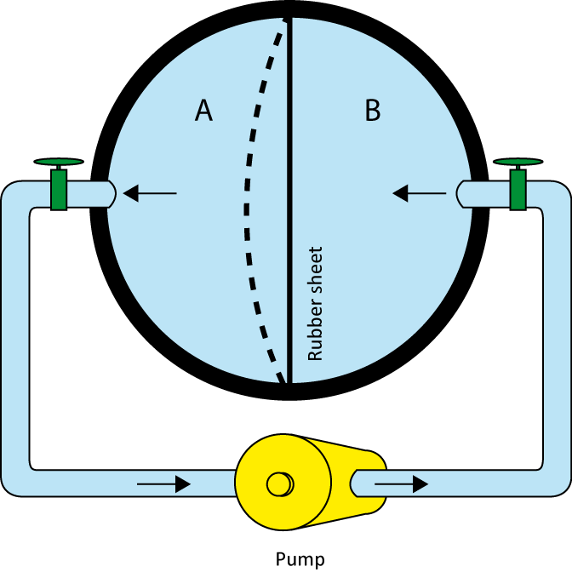  
Figure 3 – Analogie du courant d’eau pour un condensateur dans un circuit

### Lectures suggérées

|  |  |  |
| --- | --- | --- |
| **Étudiants inscrits en** | **Lectures suggérées** | |
| PHY 1522  PHY 1722  PHY 1524 | Section 5.1, 5.2, 6.3, 6.5, 7.2, 7.4, 7.5 | Benson, H., Séguin, M., Villeneuve, B., Marcheterre, B., Gagnon, R., *Physique 2 - Mécanique, 4ième édition*. Éditions du Renouveau Pédagogique (2009). |

## Objectifs

### Partie 1 – Mesurer la valeur d’une résistance

* Lire le code de couleur d’une résistance et l’interpréter.
* Utiliser un ohmmètre.

### Partie 2 – La loi d’Ohm

* Préparer des circuits électriques sur une plaque d’essai.
* Utiliser un voltmètre et un ampèremètre.
* Étudier les variables de la loi d’Ohm.

### Partie 3 – Combinaisons de résistances

* Étudier des circuits électriques simples: série, parallèle et mixte.
* Comprendre le concept de résistance effective.

### Partie 4 – Différences de potentiel et courants dans un circuit (lois de Kirchhoff)

* Vérifier expérimentalement les lois de Kirchhoff à l’aide d’un circuit simple.

### Partie 5 – Combinaisons de condensateurs & circuit RC

* Comprendre le concept de capacité effective.

## Matériel

* Ordinateur équipé du logiciel Logger Pro
* Ordinateur équipé des instruments virtuels pour le *myDAQ* de National Instrument
* Système d’acquisition de données *myDAQ* de National Instrument
* Ensemble de fils pré-coupés et plaque d’essai
* Résistances (470 Ω, 1 kΩ et 3.3 kΩ) et condensateurs (0.1 μF et 0.22 μF)

## Consignes de sécurité

Vous devriez toujours déconnecter votre circuit de la source de tension avant d’utiliser l’ohmmètre. Vous devriez toujours vérifier votre circuit avant de l’alimenter en courant. En cas de doute, demandez à votre démonstrateur de vérifier votre circuit.

## Références pour ce manuel

* Dukerich, L., *Advanced Physics with Vernier – Beyond mechanics*. Vernier software and Technology (2012).
* *Basic Electricity*. PASCO scientific (1990).
* [Spécifications et guide de l’utilisateur pour le myDAQ de NI](http://www.ni.com/pdf/manuals/373060e.pdf)

## Procédure

### Partie 1 – Mesurer la valeur d’une résistance

1. Identifiez les trois résistances $R_{1}$, $R_{2}$ et $R_{3}$ à partir des codes de couleur du Tableau 1.
2. En utilisant le code de couleur pour résistances présenté dans le *Tutoriel – Utilisation d’un multimètre*, déterminez les valeurs de résistances et complétez les colonnes 3, 4 et 5 du Tableau 1.
3. À l’aide du multimètre Fluke (le jaune), mesurez la valeur des trois résistances.   
    - Ajustez le multimètre au symbole Ω.   
    - Connectez les fils noir et rouge avec des pinces alligators aux deux branches d’une résistance.

- Notez la valeur de la résistance et complétez les colonnes 6 et 7 du Tableau 1. Utilisez une incertitude de ± 1% afin de compléter la colonne 7.

1. Comparez les valeurs du code de couleur avec celles mesurées afin de compléter la dernière colonne.

### Partie 2 – La loi d’Ohm

1. Démarrez votre ordinateur et démarrez les programmes Digital Multimeter et DC Level (source de tension) (ceux-ci devraient être accessibles à partir du fond d’écran de l’ordinateur).
2. Préparez le circuit ci-dessous avec votre résistance de 1 kΩ, le multimètre Fluke comme voltmètre et le multimètre myDAQ comme ampèremètre. La source de tension est provient du myDAQ par les petits fils noir et rouge identifiés **AO0** et **AGND**. Référez-vous aux tutoriels afin de monter correctement les multimètres. Demandez à votre démonstrateur de vérifier votre circuit avant de passer à l’étape suivante.

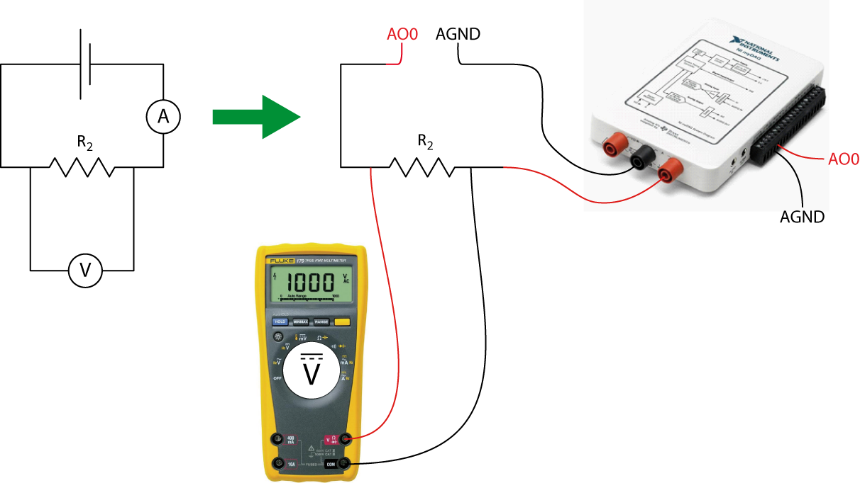

1. Choisissez l’option de courant continu (DC) dans la fenêtre de l’ampèremètre myDAQ (troisième bouton dans la section Measurement Settings). Choisissez Auto dans le menu Mode. Cliquez Run pour commencer à effectuer des mesures.
2. Ajustez le Voltage Level de la source de tension à 0.25 V. Assurez-vous que le Channel Settings est à myDAQ1/ao0. Cliquez Operate et ensuite Run pour démarrer la source de tension. Lisez la différence de potentiel et le courant. Notez les valeurs dans le Tableau 2.
3. Augmentez la tension de 0.25 V. Répétez les mesures et complétez le Tableau 2. Cliquez STOP pour éteindre la source de tension.
4. Démarrez le programme Logger Pro. Préparez un graphique de la différence de potentiel aux bornes de la résistance (en V) vs. le courant (en A). Ceci sera votre Graphique 1. Modifiez votre graphique afin qu’il soit adéquat pour les laboratoires de physique selon le tutoriel Préparer un graphique.
5. Effectuez une régression linéaire du Graphique 1. Sélectionnez Analyze et ensuite Linear Fit.
6. Sauvegardez votre Graphique 1.

* Cliquez sur File et ensuite sur Page Setup… et sélectionnez l’orientation Landscape. Cliquez OK.
* Choisissez File et ensuite Print Graph…. Quand la fenêtre d’options s’ouvre, ajoutez votre nom et celui de votre partenaire dans le champs Name:. Cliquez OK.
* Assurez-vous de choisir l’imprimante CutePDF et cliquez OK à nouveau.
* Sauvegardez votre graphique sur l’ordinateur. Vous devrez soumettre ce graphique dans Brightspace.

1. Nous vous recommandons fortement de sauvegarder tous les travaux accomplis en laboratoire, ces fichiers pourraient s’avérer utiles si vous avez à revoir vos résultats d’ici la remise de votre rapport. Cliquez File/Save As… pour sauvegarder votre fichier expérience (nom suggéré: *Ohm_VOS_NOMS.cmbl*). Vous pouvez vous envoyer votre fichier par courriel ou le sauvegarder sur une clé USB.

### Partie 3 – Combinaisons de résistances

1. À l’aide de l’ohmmètre, mesurez la résistance effective des différentes combinaisons de résistances en série afin de compléter le Tableau 3. Assemblez vos résistances en série sur la plaque d’essai.
2. À l’aide de l’ohmmètre, mesurez la résistance effective des différentes combinaisons de résistances en parallèle afin de compléter le Tableau 4. Assemblez vos résistances en parallèle sur la plaque d’essai.
3. À l’aide de l’ohmmètre, mesurez la résistance effective de la résistance 1 en série avec les résistances 2 et 3 en parallèle (vois le schéma ci-dessous). Assemblez ce circuit mixte sur la plaque d’essai.

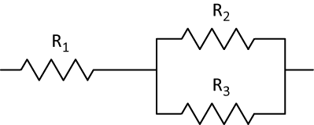

### Partie 4 – Différences de potentiel et courants dans un circuit (lois de Kirchhoff)

1. Ajoutez la source de tension au circuit mixte que vous venez d’assembler. Ajustez la source de tension à 2 V et démarrez-la. Mesurez les différences de potentiel (${∆V}_{0}$, $∆V_{1}$ et $∆V_{2//3}$) ainsi que les courants ($I_{1}$, $I_{2}$ et $I_{3}$) à différents points du circuit tels qu’indiqués ci-dessous. Encore une fois, utilisez le multimètre Fluke comme voltmètre et le multimètre myDAQ comme ampèremètre. Éteignez la source de tension une fois vos mesures terminées.

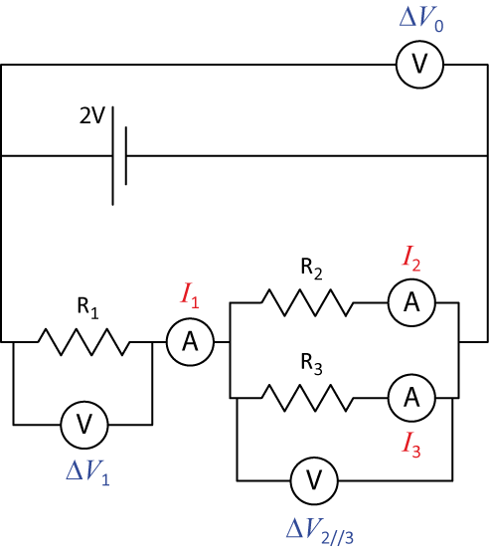

### Partie 5 – Combinaisons de condensateurs & circuit RC

1. À l’aide du multimètre Fluke, mesurez la capacité des deux condensateurs fournis ($C_{1}$: 0.1 μF et $C_{2}$: 0.22 μF). Notez vos valeurs dans le Tableau 5.
2. Mesurez la capacité effective de ces deux condensateurs en série et en parallèle. Assemblez vos condensateurs sur la plaque d’essai et complétez le Tableau 5.

### Nettoyage de votre station de travail

1. Soumettez votre graphique en ligne dans Brightspace. Si vous avez sauvegardé des fichiers localement, envoyez-vous ces fichiers par courriel. Récupérez votre clé USB si vous en avez utilisé une. Éteignez votre ordinateur.
2. Éteignez le multimètre Fluke. Désassemblez votre circuit. Remmetez tous les fils, les trois résistances, et les deux condensateurs dans ton kit des fils.
3. Recyclez vos papiers brouillons et disposez de vos déchets. Laissez votre poste de travail aussi propre que possible.
4. Replacez votre moniteur, clavier et souris. SVP replacez votre chaise sous la table avant de quitter.